5 кл. Математика
Тема: Сложение обыкновенных дробей.
Цель: закрепить полученные знания о сложений обыкновенных дробей с разными знаменателями.
Развивать умение преодолевать трудности при решений задач, развивать активизацию работы учащихся.
Воспитание самостоятельности, логического мышления, четкость в оценки своих знаний, развивать интерес к предмету.
Тип урока: Урок-закрепление.
Форма проведения: Игра «Математические гонки»
Оборудование: проектор, карточки.
Ход урока:
- Орг. Момент
«Кто с детских лет занимается математикой, тот развивает мозг, свою волю, воспитывает в себе настойчивость и упорство в достижений цели».
А.Маркушевич .
«Дорогу осилит идущий, -а математику -мыслящий».
Цель урока: закрепить тему сложения обыкновенных дробей с разными знаменателями.
Этот урок проведем в виде игры «Математические гонки».
На гонках участвуют машины разных классов.
I-й –обычные
II-й –скоростные
III-й – гоночные

II. Устная работа (подготовка к гонкам).
- Какая часть фигуры закрашена?
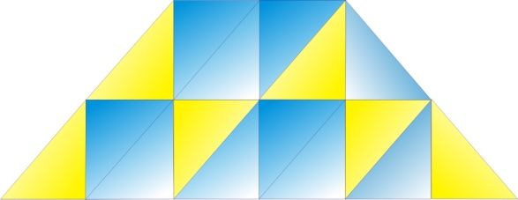
- Найдите закономерность? И найдите неизвестное число по этому правилу.

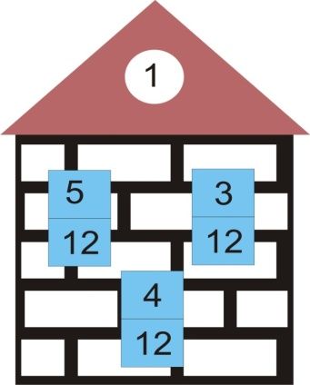
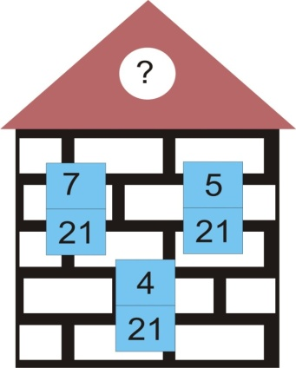

Кроссворд
 | 1
 | А
 | Т
 | Е |  |  |  |  | 3 |  | 4
 | М |  |  |  |  | Н |  | Р
 | А |  | 2 |  |  | А |  | О
 | Т |  | Е |  |  | М |  | Б
5 | И | с | Л | и | т | е | л | ь
 | к |  | Е |  |  | Н
 | а |  | Н |  |  | А
 |  |  | И |  |  | Т
 |  |  | е |  |  | Е
 |  |  |  |  |  | Л
 |  |  |  |  |  | ь

- Наука ,изучающая действия с числами.
- Из какого действия получается дробь
- Как в обыкновенной дроби называется делитель
- Как называется частное двух натуральных чисел.
- Как в обыкновенной дроби называется делимое.

III.Устранение неисправности в автомобиле.
- Уровень 2- уровень 3- уровень
З 1. $\frac{7}{16}+\frac{1}{4}$ п 1.$\frac{5}{6}+\frac{7}{8}$ Г 1.$\frac{3}{7}+\frac{2}{9}$
О 2.$\frac{5}{6}+\frac{2}{9}$ Ц 2. $\frac{7}{12}+\frac{4}{15}$ Е 2.$\frac{3}{20}+\frac{6}{25}$
Р 3. $\frac{7}{9}+\frac{2}{15}$ Т 3. $\frac{1}{4}+\frac{5}{6}$ Д 3.$\frac{2}{3}+\frac{1}{12}$
Т 4. 2$\frac{2}{5}+$4$\frac{3}{7}$ А 4. $\frac{7}{12}+\frac{3}{8}$ Л 4.$\frac{2}{5}+\frac{3}{7}$
М 5. 3$\frac{5}{22}+$2$\frac{3}{11}$ И 5. 3$\frac{5}{9}+$4$\frac{2}{3}$ Ь 5.$\frac{13}{30}+\frac{2}{45}$
С 6. 7$\frac{7}{12}+$3$\frac{5}{9}$ А 6. 1$\frac{3}{20}+$3$\frac{5}{12}$
У 7. 1$\frac{1}{4}+$8$\frac{4}{25}$ И 7. 5$\frac{4}{15}+$9$\frac{7}{12}$
Т 8. 7$\frac{5}{6}+$3$\frac{5}{12}$
В 9. 3$\frac{7}{12}+$5$\frac{2}{3}$
1 уровень
6$\frac{29}{35}$ | 1$\frac{1}{18}$ | $$\frac{41}{45}$$ | 5$\frac{1}{2}$ | 1$\frac{1}{18}$ | $$\frac{11}{16}$$
2 уровень
11$\frac{5}{36}$ | 1$\frac{1}{12}$ | 9$\frac{41}{100}$ | 1$\frac{17}{24}$ | 8$\frac{2}{9}$ | $$\frac{17}{20}$$ | $$\frac{23}{24}$$
3 уровень
$$\frac{3}{4}$$ | 9$\frac{1}{4}$ | 14$\frac{17}{20}$ | $$\frac{41}{63}$$ | 4$\frac{17}{30}$ | 11$\frac{1}{4}$ | $$\frac{39}{100}$$ | $$\frac{29}{35}$$ | $$\frac{43}{90}$$

И так мы устранили неисправности. Теперь мы готовы к гонкам.
IV.Гонки-лабиринт.
Задания выполняются учащимися дифференцированно.
I-5 заданий II-7 заданий III-10 заданий
Результат I-ого задания дает начало гонок, затем нужно решить задание, которое начинается числом, являющимся результатом предыдущего задания и т.д.
Старт. Выполните действия.
$$\frac{1}{6}+\frac{1}{4}$$
Выполните сложение
- (5 баллов)$\frac{5}{12}+\frac{1}{12}$
- (10 баллов)$2\frac{2}{5}+\frac{4}{7}$
- (10 баллов)$3\frac{5}{7}+2\frac{2}{7}$
- (5 баллов)$14\frac{1}{2}+1\frac{5}{6}$
- (5 баллов)$\frac{9}{10}+1\frac{1}{2}$
- (5 баллов) 6$+$8$\frac{1}{2}$
- $\left(5 баллов\right) 17\frac{1}{6}+\frac{4}{9}$
Решите уравнение
- (5 баллов) Х$- \frac{1}{ 2}=\frac{2}{5}$
- (10 баллов) Х$- 16\frac{1}{ 3}=\frac{5}{6}$
Сравните что больше
- (5 баллов) 2$\frac{34}{35}$ и 3$\frac{5}{7}$
Финиш 1 уровня --3$\frac{5}{7}$ (30 баллов) (
2 уровня --14$\frac{1}{2}$ ( 45 баллов)
3 уровня --17$\frac{11}{18}$ (65 баллов)
Подведение урока
Итак, ребята на этом гонки закончились, встретимся на следующих гонках.
Д\З составить математический лабиринт ( на свое усмотрение)
Каждый может за версту
Видеть дробную ………..
Над чертой …………. Знайте?
Под чертой ………….
Дробь такую непременно
Надо звать ……………

IV.Гонки-лабиринт.
Задания выполняются учащимися дифференцированно.
I-5 заданий II-7 заданий III-10 заданий
Результат I-ого задания дает начало гонок, затем нужно решить задание, которое начинается числом, являющимся результатом предыдущего задания и т.д.
Старт. Выполните действия.
$$\frac{1}{6}+\frac{1}{4}$$
Выполните сложение
- (5 баллов)$\frac{5}{12}+\frac{1}{12}$
- (10 баллов)$2\frac{2}{5}+\frac{4}{7}$
- (10 баллов)$3\frac{5}{7}+2\frac{2}{7}$
- (5 баллов)$14\frac{1}{2}+1\frac{5}{6}$
- (5 баллов)$\frac{9}{10}+1\frac{1}{2}$
- (5 баллов) 6$+$8$\frac{1}{2}$
- $\left(5 баллов\right) 17\frac{1}{6}+\frac{4}{9}$
Решите уравнение
- (5 баллов) Х$- \frac{1}{ 2}=\frac{2}{5}$
- (10 баллов) Х$- 16\frac{1}{ 3}=\frac{5}{6}$
Сравните что больше
- (5 баллов) 2$\frac{34}{35}$ и 3$\frac{5}{7}$
Финиш :1 уровня (30 баллов)
2 уровня ( 45 баллов)
3 уровня (65 баллов)

Математические гонки- лабиринт
Старт. Выполните действия.
$$\frac{1}{6}+\frac{1}{4}$$
Выполните сложение
- (5 баллов)$\frac{5}{12}+\frac{1}{12}$
- (10 баллов)$2\frac{2}{5}+\frac{4}{7}$
- (10 баллов)$3\frac{5}{7}+2\frac{2}{7}$
- (5 баллов)$14\frac{1}{2}+1\frac{5}{6}$
- (5 баллов)$\frac{9}{10}+1\frac{1}{2}$
- (5 баллов) 6$+$8$\frac{1}{2}$
- $\left(5 баллов\right) 17\frac{1}{6}+\frac{4}{9}$
Решите уравнение
- (5 баллов) Х$- \frac{1}{ 2}=\frac{2}{5}$
- (10 баллов) Х$- 16\frac{1}{ 3}=\frac{5}{6}$
Сравните что больше
- (5 баллов) 2$\frac{34}{35}$ и 3$\frac{5}{7}$
Финиш :1 уровня (30 баллов)
2 уровня ( 45 баллов)
3 уровня (65 баллов)

